Kinh nghiệm khám phá Hải đăng Đại Lãnh Phú Yên & bí quyết săn hình cực đẹp
03/07/2025 3.008 views
5/5 - (1 vote)
Khi du lịch đến tỉnh Phú Yên, bạn đừng quên ghé thăm Hải đăng Đại Lãnh. Từ đây, bạn sẽ được đắm chìm trong bức tranh thiên nhiên hùng vĩ với biển xanh, núi non sừng sững và cảm nhận từng làn gió biển mát lạnh.
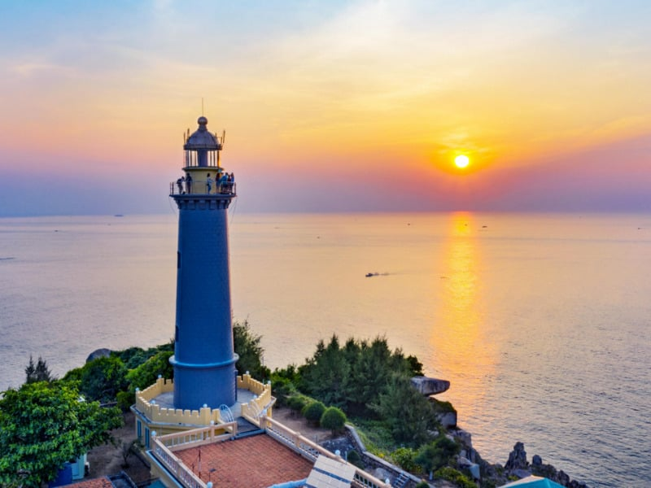
Hải đăng Đại Lãnh uy nghiêm tại Phú Yên (Ảnh: Sưu tầm)
Hải đăng Đại Lãnh là một trong những cảnh đẹp Phú Yên nổi tiếng mà bạn nhất định phải ghé thăm. Được xây dựng từ thế kỷ 19, đến nay ngọn hải đăng vẫn uy nghiêm giữ nhiệm vụ canh gác bờ biển và bảo vệ ngư dân ngoài khơi xa. Cùng xem review Hải đăng Đại Lãnh ngay sau đây nhé!
1. Hải đăng Đại Lãnh ở đâu?
- Lưu ý: Sau sáp nhập, hai tỉnh Phú Yên và Đắk Lắk có tên chung là Đắk Lắk; hai địa danh thành phố Tuy Hòa và thành phố Buôn Ma Thuột không còn nữa.
Phú Yên có gì đẹp? Hải đăng Đại Lãnh tọa lạc tại thôn Đồng Bé, xã Hòa Tâm, huyện Đông Hòa, tỉnh Phú Yên cũ (nay là xã Hòa Xuân, Đắk Lắk), cách thành phố Tuy Hòa cũ 35km về hướng Đông Nam. Nơi đây chính là một địa điểm tuyệt đẹp mà bạn không thể bỏ lỡ khi du lịch Phú Yên.
Ngọn hải đăng nằm yên bình trên Mũi Đại Lãnh. Nơi đây còn được xem là nơi đón bình minh đầu tiên của Việt Nam. Đứng trên ngọn hải đăng Phú Yên này vào sáng sớm, bạn sẽ choáng ngợp trước bức tranh thiên nhiên tuyệt vời, đầy màu sắc của ánh nắng ban mai, núi non hùng vĩ, biển xanh và trời cao vời vợi.
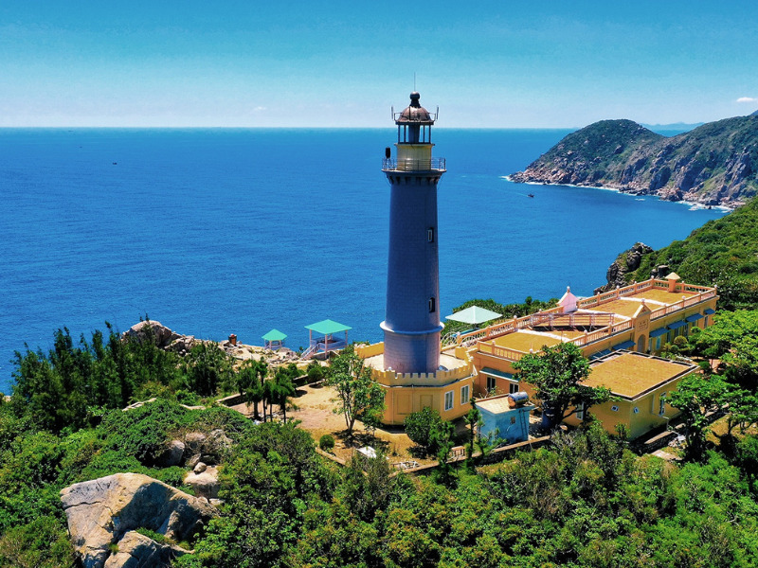
Hải đăng Mũi Điện (Ảnh: Sưu tầm)
2. Nguồn gốc và kiến trúc ngọn Hải đăng Mũi Đại Lãnh
Hải đăng Đại Lãnh Đông Hòa Phú Yên còn được gọi là Hải đăng Mũi Điện có lịch sử hơn 100 năm, được xây dựng từ năm 1890 bởi người Pháp. Nơi đây được thiết kế chắc chắn với tổng diện tích lên đến 320m2. Trong đó, khối nhà cao 5m và tháp đèn cao 26,5m so với nền tòa nhà.
Dưới nền nhà có bể chứa nước mưa và trên tháp có hệ thống pin mặt trời cung cấp năng lượng cho việc chiếu sáng của ngọn hải đăng. Với chiều cao 110m so với mặt nước biển, hải đăng có thể phát tín hiệu ánh sáng xa đến 27 hải lý.
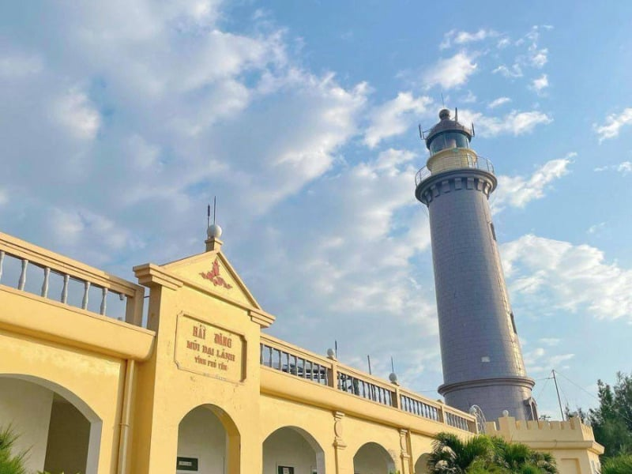
Hải đăng được xây dựng từ thế kỷ 19 bởi người Pháp (Ảnh: Sưu tầm)
>>> Xem thêm: Lưu gấp 15 bãi biển Phú Yên đẹp hút hồn, níu chân mọi du khách
Các sản phẩm được yêu thích nhất

[Aquafield] – [Nam] – Combo Cáp treo + Xông hơi chuẩn Hàn 4 tiếng
600.000 VNĐ

3. Chia sẻ kinh nghiệm đi Hải đăng Đại Lãnh – Mũi Điện
Khi đến tham quan Hải đăng Đại Lãnh, bạn sẽ được tận hưởng khung cảnh thiên nhiên hùng vĩ và mang về nhiều ảnh check in đẹp tuyệt vời.
3.1. Cách đi đến khu vực Hải đăng Đại Lãnh
Sau khi đã khám phá các địa điểm du lịch Phú Yên nổi tiếng, bạn có thể di chuyển đến ngọn hải đăng bằng cách chạy xe dọc theo đường bờ biển dưới chân đèo Cả. Từ xa xa, bạn sẽ trông thấy ngọn hải đăng sừng sững giữa trời xanh bao la.
Khi đến được địa điểm này, bạn có thể di chuyển lên hải đăng bằng hai cách. Đó là đi dọc theo đường bờ suối để lên tháp hoặc là leo núi. Tuy nhiên, đường đi bên suối sẽ khá vất vả và nguy hiểm.
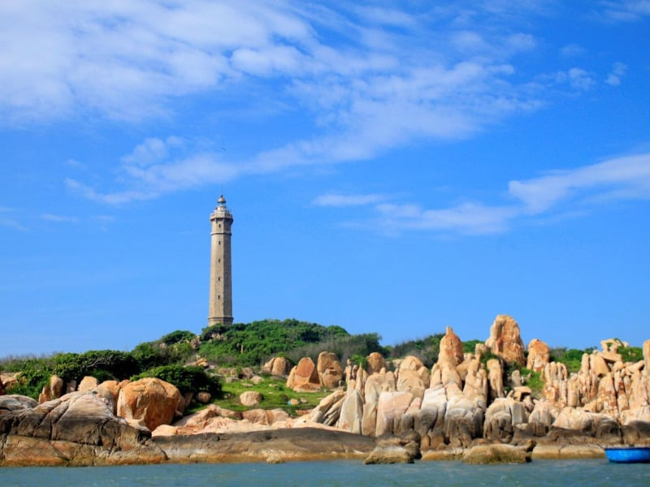
Đi dọc theo bờ biển sẽ trông thấy Hải đăng Đại Lãnh sừng sững giữa đất trời (Ảnh: Sưu tầm)
Vì thế, du khách thường sẽ lựa chọn leo núi để vừa có thể ngắm cảnh trên đường đi, vừa thử thách được sức bền. Sau đó, bạn sẽ cần chinh phục thêm 110 bậc thang gỗ bên trong để lên được đỉnh hải đăng. Lúc này, khung cảnh bao la phía trước sẽ khiến bạn choáng ngợp khó tả.
3.2. Thời điểm đẹp để đến Hải đăng Mũi Đại Lãnh
Phú Yên có hai mùa rõ rệt. Mùa mưa rơi vào khoảng tháng 9 đến tháng 12. Vì thế, bạn hãy ghé thăm Phú Yên vào mùa nắng từ tháng 1 đến tháng 8 để tận hưởng trọn vẹn chuyến du lịch ở nơi đây.
Khung cảnh tại Hải đăng Đại Lãnh đẹp nhất là vào lúc bình minh. Bạn hãy đến đây vào khoảng 4h30 – 5h00 sáng để đón những tia nắng đầu tiên trong ngày. Chắc chắn, đây chính là một trải nghiệm khó quên cho mọi du khách.
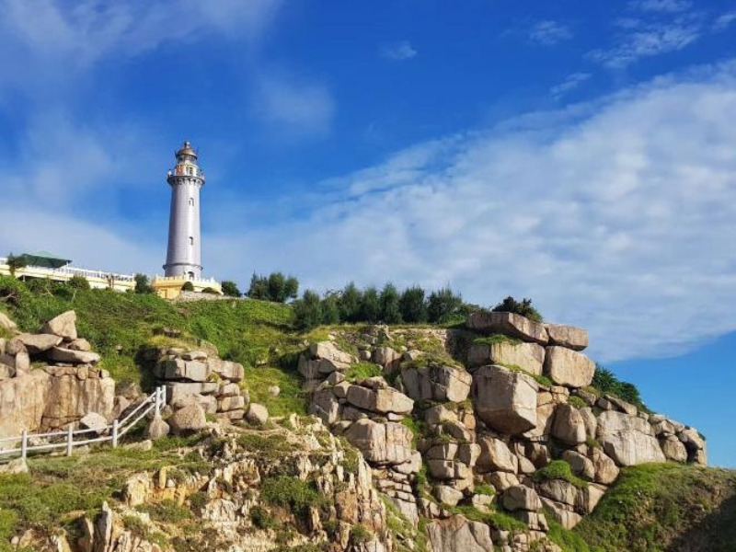
Nên khám phá hải đăng vào lúc bình minh (Ảnh: Sưu tầm)
>>> Xem thêm: Review Gành Đá Đĩa Phú Yên – Top 5 ghềnh đá nổi tiếng nhất thế giới
3.3. Khám phá gì ở Hải đăng Đại Lãnh Phú Yên
Phú Yên có gì chơi? Trải nghiệm khám phá Hải đăng Đại Lãnh vào lúc bình minh sẽ không làm bạn thất vọng. Đứng trên ngọn tháp, bạn sẽ được chiêm ngưỡng những tia nắng ấm áp đầu tiên trong ngày, ngắm nhìn bầu trời cao xanh, biển rộng mênh mông ôm lấy bãi cát trắng trải dài tít tắp.
Bên cạnh đó, du khách còn có dịp quan sát những hoạt động của ngư dân và tàu thuyền qua lại trên biển. Sau đó, bạn hãy thưởng thức hải sản tươi ngon ở mũi Đại Lãnh, tổ chức tiệc BBQ ở Bãi Môn Hải đăng Đại Lãnh. Cắm trại tại bãi biển cũng là một trải nghiệm thú vị mà bạn nên thử khi đến đây.
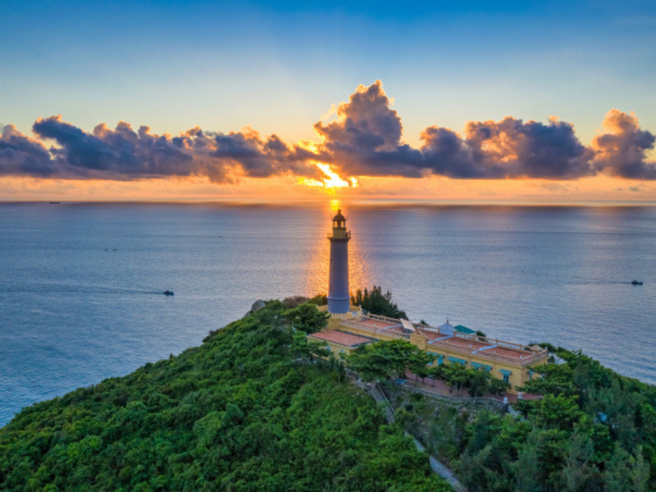
Đón bình minh trên ngọn hải đăng là một trải nghiệm tuyệt vời (Ảnh: Sưu tầm)
3.4. Bí quyết chụp hình đẹp cùng ngọn hải đăng
Để có những bức ảnh check in ngọn hải đăng triệu like, bạn hãy bỏ túi ngay những bí quyết sau đây:
- Bạn nên chọn cho mình một bộ quần áo thời trang nhưng vẫn đáp ứng tiêu chí thoải mái, gọn gàng để dễ dàng di chuyển. Bạn cũng đừng quên mang thêm mũ rộng vành, kính mát để chụp được những bức ảnh ấn tượng, nổi bật.
- Để ôm trọn khung cảnh ngọn hải đăng, du khách hãy chọn góc máy rộng và thấp khi chụp ảnh.
- Theo dõi thời tiết trước khi đi để có được những trải nghiệm tuyệt vời nhất.

Check in cùng ngọn hải đăng ở điểm cực Đông Tổ Quốc (Ảnh: Sưu tầm)
4. Các địa điểm check-in gần ngọn Hải đăng Đại Lãnh
Sau khi đã tham quan ngọn hải đăng lâu đời này, bạn đừng bỏ lỡ những địa điểm check in thú vị sau đây:
- Cột mốc điểm cực Đông Tổ quốc – Mũi Điện: Nơi đây là nơi đón ánh bình minh đầu tiên trên đất liền Việt Nam. Cột mốc là địa điểm được nhiều du khách quyết tâm chinh phục khi đến Phú Yên.
- Bãi biển Bãi Môn: Nhìn từ xa, nơi này có hình cánh cung ấn tượng do nằm giữa lòng hai ngọn núi. Vẻ đẹp hoang sơ, đầy mê hoặc của Bãi Môn cũng khiến biết bao du khách xao xuyến.
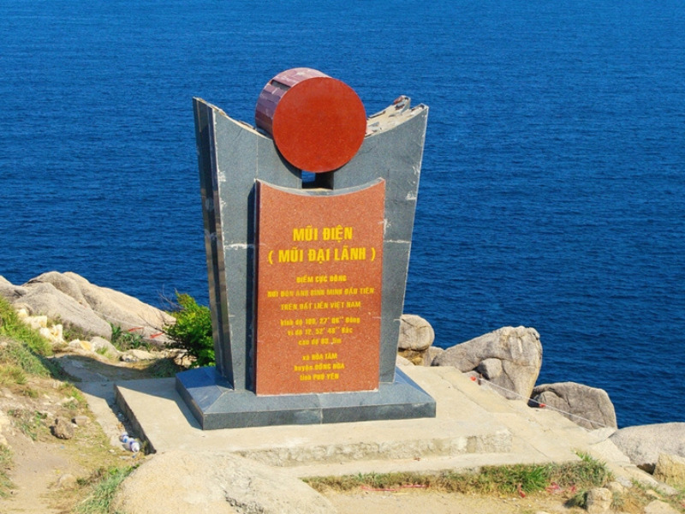
Cột mốc điểm cực Đông Tổ quốc – Mũi Điện là nơi đón ánh nắng đầu tiên trong ngày ở Việt Nam (Ảnh: Sưu tầm)
>>> Bỏ túi: Cẩm nang du lịch Phú Yên tự túc trọn vẹn, an toàn, tiết kiệm mới nhất 2024
Du khách sau khi đến Phú Yên nên kết hợp đi Nha Trang vì hai nơi này chỉ cách nhau khoảng 150km. Nha Trang (Nha Trang là thành phố cũ của tỉnh Khánh Hòa) chính là thiên đường du lịch biển với nhiều hoạt động vui chơi giải trí sôi động, đa dạng.
Khi bạn du lịch đến Nha Trang, sẽ rất tiếc nếu như bỏ lỡ công viên giải trí của những kỷ lục VinWonders Nha Trang. Với 6 phân khu rộng lớn, VinWonders Nha Trang hứa hẹn sẽ mang đến cho du khách thật nhiều trải nghiệm thú vị có một không hai.

Trò chơi cảm giác mạnh cực hấp dẫn tại VinWonders Nha Trang
Các trò chơi cảm giác mạnh được thiết kế đẳng cấp thế giới, đảm bảo cho bạn những phút giây phấn khích, đi từ bất ngờ này sang bất ngờ khác. Ghé thăm “khu vườn năm châu” The World Garden, du khách được tận mắt chiêm ngưỡng thế giới thực vật đa dạng, huyền bí. Bạn cũng đừng bỏ qua siêu phẩm giải trí Tata show với nhiều chương trình biểu diễn ấn tượng, hoành tráng. Và còn rất nhiều hoạt động, trải nghiệm đỉnh cao khác đang chờ bạn khám phá tại VinWonders Nha Trang.

Chiêm ngưỡng siêu phẩm Tata show hoành tráng, đẳng cấp
Đặt ngay vé VinWonders Nha Trang
Chinh phục Hải đăng Đại Lãnh là một trải nghiệm ấn tượng khó quên với mọi du khách khi ghé thăm Phú Yên. Không chỉ được ngắm nhìn khung cảnh thiên nhiên bao la, hùng vĩ mà bạn còn có dịp tìm hiểu về lịch sử lâu đời của ngọn hải đăng và bỏ túi vô vàn ảnh check in ấn tượng. Hãy lưu ngay những kinh nghiệm trên để khám phá nhiều điều thú vị tại Hải đăng Đại Lãnh nhé!

